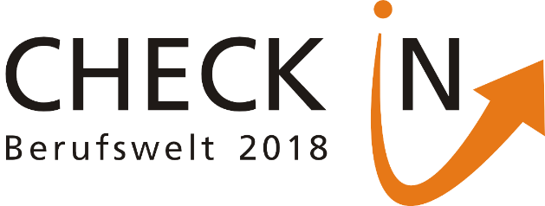
Berufsorientierung für Schülerinnen und Schüler der Jahrgangsstufen 9-13
T E I L N A H M E B E S T Ä T I G U N G

Der Schüler / die Schülerin,

hat an der CHECK IN Berufswelt 2018 teilgenommen.

Er/Sie besuchte am

CHECK IN Day in Mönchengladbach am 9.7.2018

CHECK IN Day im Kreis Viersen am 10.7.2018

CHECK IN Day in Krefeld am 4.7.2018

CHECK IN Day im Rhein-Kreis Neuss am 5.7.2018

unser Unternehmen und informierte sich über die Ausbildungsmöglichkeiten.
(Zutreffendes Datum bitte ankreuzen, Unternehmen bitte eintragen oder Stempel nutzen)

________________________________________________________

________________________________________________________
Ort, Datum, Unterschrift

